慶祝國慶 暨傳統功夫、太極拳,邀請金獎大賽
To celebrate Anniversary of the founding of the people's Republic of China
Traditional Kung–Fu and Tai Chi Championship
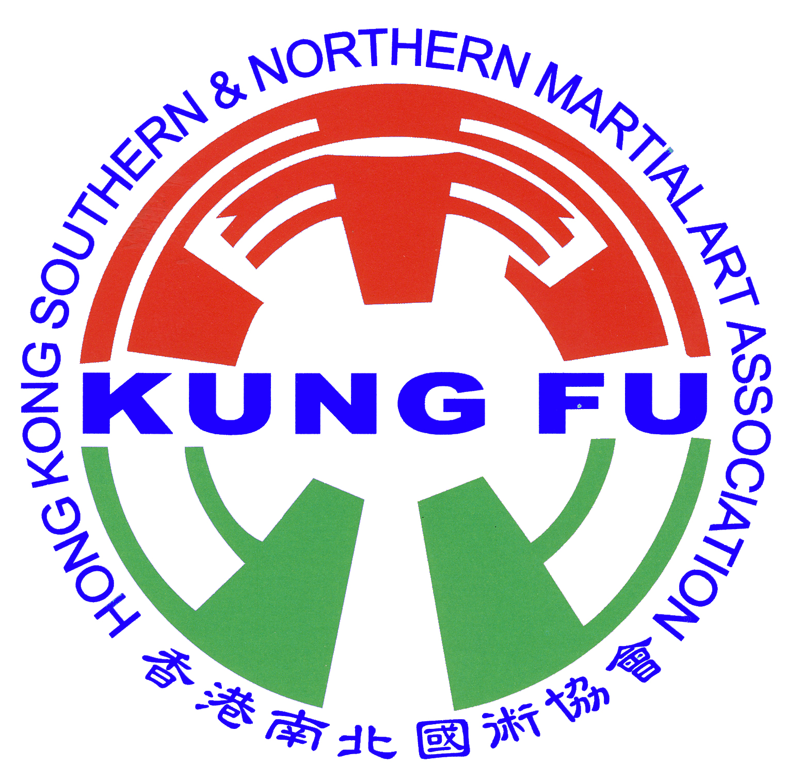
香 港 南 北 國 術 協 會 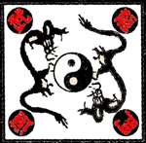 中國香港道家全真龍門拳協會 合辦
 深水埗體育會 協辦  深水埗區議會贊助

傳統武術太極拳,國際金獎大賽
1/日期: 2013年9月21日 (星期6)
2/時間: 9:00am – 6:00pm
3/ 地點: 九龍美孚荔枝角體育館
4/ 比賽項目: 傳統武術及競賽套路和兵器 , 集體拳械, 南北拳術, 八卦, 形意,
太極拳, 詠春拳, 東江拳械, 南北螳螂拳等.
5/ 裁判: 持有裁判證書的合格裁判 採用傳統武術賽例,
6/ 獎項 金銀銅獎牌及証書4,3,3制, 設每項目全場得分最高者獲頒發國慶金杯一座.
7/ 套路完成時間:
1/ 各派南北拳術___不超過2分鐘 2/各種器械___不超過2分鐘 3/集體__不超過2分鐘
4 / 太極, _不得超過5分鐘 5/太極器械和集體__不得超過5分鐘 6/八卦, 形意,_ 不超過2分鐘
8 / 競賽男女子分組:
A組-12歲以下 B組13-20歲 C組21-35歲 D組36 -50 歲E組51 -60歲 F組61歲以上
9/ 參加辦法:
1/歡迎任何武術人仕參加比賽 2/集體項目須要4人以上
3/個人參賽只可以1拳1長,短器械,不可以參賽同類項目
10/ 報名日期:由即日起至2013年9月1日止，不接受傳真或電話報名. 額滿即止，以郵戳為準。
報名方法:請向本會網頁索取報名表格，填妥表格及責任聲明書後，請連同報名費(劃線支票)及參加者半身近照壹張，寄回本會或親自到本會辦理。支票抬頭請註明 香港南北國術協會。
或直接存款入中國銀行户口NO:012-552-00023775
報名表請填好交香港南北國術協會.九龍深水埗元州街1號C座1/F
或電話97038670李錦榮師傅, E-mail:hkkf2010@hotmail.com www.liongogo.com
報名截止日期:2013年9月1日個人參賽第一個項目收費150港元, 每加多一項目加收110港元,集體比賽最少4人每位費用100元.參加者一經報名，所有資料不能更改;如有不符合者，不會退回報名費及有關文件。
所有人仕參加是次武術大賽,絕對服從大會規則及裁判,如有違反規則,不守紀律事情發生, 須負全責及受制裁.
報名表請填好交香港南北國術協會..九龍深水埗元州街1號C座1/F , 網頁:www.liongogo.com
大會統籌: 李錦榮師傅, 電話97038670 , 總裁判長 陳國華師傅:68889845
聯絡 :陳碧齊師傅: 電話90178218 E-mail:hkkf2010@hotmail.com

